Міністерство освіти і науки України

Харківський радіотехнічний технікум

Циклова комісія ЕОТ
Обслуговування комп’ютерних систем і мереж

Бездітко О. М.

Будова та програмування операційного пристрою
ММХ розширення базового мікропроцесора

Посібника з навчальної дисципліни

„КОМП’ЮТЕРНІ СИСТЕМИ”

ХАРКІВ
Зміст
Вступ…………………………………………………………………………….. 3
1 Будова однорозрядного суматора обчислювача мультимедійного
розширення ММХ технології…………………………………………….... 4
2 Суматор ММХ розширення з паралельним міжрозрядним
перенесенням…………………………………………………………….........8
3 Склад суматора ММХ розширення для одного байту………………....12
4 Структурна схема операційного пристрою ММХ розширення……....14
5 Варіанти схемної конфігурацій обчислювача операційного пристрою
ММХ розширення…………………………………………………………..16
6 Формування вхідних перенесень суматора розширення……………...18
7 Вплив команд ММХ розширення на формування внутрішніх
сигналів керування в головному мікропроцесорі………………………22
8 Будова шифратор при насиченні елементів пакету результату в
ММХ розширенні………………………………………………………….25
9 Комутатор пакетів даних в ММХ розширенні…………………………30
10 Спрощена структура логічного суматора ММХ розширення……...33
11 Тестування обчислень слів в пристрої ММХ розширення…………..38
12 Програмне забезпечення арифметичної пакетної обробки
в мультимедійному ММХ розширенні комп’ютера………………….41
Висновки……………………………………………………………………….48
Література……………………………………………………………………...49
Додаток………………………………………………………………………...50
ВСТУП

Сучасна комп’ютерна індустрія непередбачено розвивається в бік удосконалення комп’ютерних систем з метою більш усестороннього їх використання людиною. Торкається це не тільки розробки різноманітних пакетів програм, а і удосконалення і будови нових внутрішніх пристроїв, з яких складені мікропроцесори комп’ютерного обладнання. Розробники апаратного забезпечення, запроваджуючи нові рішення та реалізації в нових виробах мікропроцесорів, доцільно приховують свої ноу-хау. Пов’язано це з комерціалізацією авторських прав на свої винаходи та їх використання іншими. На сьогодні у світі склалася цікава ситуація на ринку комп’ютерного бізнесу розвинутих держав зі стабільною економікою. Технології виробництва потужних комп’ютерів спираються на геніальні рішення схемотехніки будови звершених операційних комп’ютерних пристроїв, використання новітніх методик програмування та комп’ютеризації усього технологічного циклу виробництва. В зв’яжу з цим джерела інформації відсутні, тому впровадження в навчальний процес питань вивчення нових комп’ютерних систем не можливе. Випереджаючими темпами є виробництво, пізнавальні методики відсутні, так як відсутня наукова діяльність.
В цьому посібнику висвітлені питання проектування апаратного забезпечення сучасного комп’ютерного обладнання, розроблена та подана методика вивчення складних операційних внутрішніх схем головного мікропроцесора комп’ютера, наведені приклади програмування обчислювальних розширень центрального мікропроцесора. Творча інтуїція автора дозволила побудувати основну частину ММХ розширення гіпотетичного мікропроцесора. Запропоновані оригінальні схемні рішення окремих складових мультимедійного розширення є творчим поглядом автора в лабіринт мікропроцесорної схемотехніки. Реалізація в комп’ютері розробленої тестової програми з виростанням ММХ розширення стверджує істину авторського творчого шляху .
Бажаю успіхів всім читачам в складній творчій пізнавальній діяльності!
Автор О. М. Бездітко
1 Будова однорозрядного суматора обчислювача
мультимедійного розширення ММХ технології

Головним обчислювачем центрального процесора є чотирьохфункційний суматор паралельного типу, який орієнтован на програмну обробку беззнакових та знакових чисел в форматі з фіксованою точкою. Арифметичний співпроцесор головного мікропроцесора є дуже складним цифровим пристроєм по обчисленню даних у форматі з плаваючою точкою. Головною складовою його є суматор паралельної дії для обробки мантис розрядністю 64-ри біти внутрішнього формату. Апаратна частина ММХ розширення використовує цей суматор у якості обчислювача пакетів елементів в форматі беззнакових та знакових чисел з фіксованою точкою. Для переходу від одного обчислювача до іншого і навпаки необхідна команда розподілу EMMS (Empty MMX State).

Xi | Yi | C(i-1) | Si | Ci
0 | 0 | 0 | 0 | 0
0 | 0 | 1 | 1 | 0
0 | 1 | 0 | 1 | 0
0 | 1 | 1 | 0 | 1
1 | 0 | 0 | 1 | 0
1 | 0 | 1 | 0 | 1
1 | 1 | 0 | 0 | 1
1 | 1 | 1 | 1 | 1
Таблиця 1 – Таблиця істинності однорозрядного суматора

Робота однорозрядного суматора описується двома картами Карно для функцій суми Si та перенесення в старший розряд Сі. Аргументами функцій є операнди Xi, Yi та перенесення з молодшого розряду C(i -1).

C(i-1)
0
1

0
00 01 11 10
XiYi
Si
1
0
1
1
0
1
0
0
1

00 01 11 10
XiYi
Ci
0
0
1
0
0
1
1
1
C(i-1)
Малюнок 1- Карти Карно роботи однорозрядного суматора ММХ розширення

Досконала диз’юнктивна нормальна форма ДДНФ для суми Si, так як її спростити не можливо, та мінімальна диз’юнктивна форма МДФ для перенесення в старший розряд Сі визначаються аналітично у вигляді диз’юнкції мінтермів та кон’юнктивних термів відповідно. Функція суми Si перетворюється до виразу суми за модулем два аргументів Xi, Yi та перенесення з молодшого розряду C(i-1), а перенесення в старший розряд Ci представляється через логічні функції кон’юнкції Kі та диз’юнкції Di аргументів
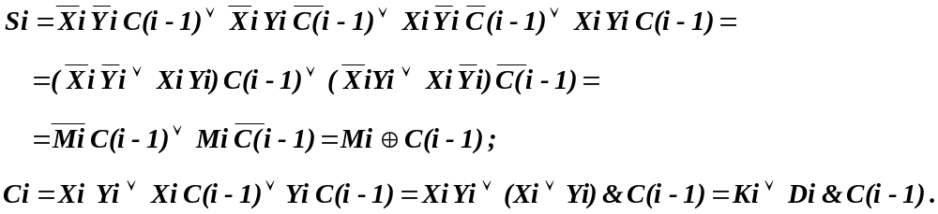

Перенесення в старший розряд виражається через логічні функції кон’юнкції Kі та диз’юнкції Di аргументів Xi, Yi і перенесення з молодшого розряду C(i-1). Це означає, що при визначенні суми необхідно завжди обчислювати логічні базові функції, до яких відносяться

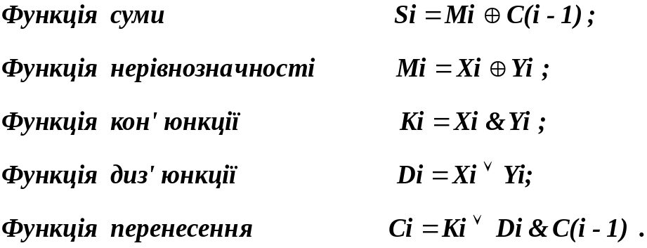

Мультимедійне розширення ММХ має групу пакетних логічних команд диз’юнкції, кон’юнкції, логічної нерівнозначності. Якщо для будови суматора використати мультиплексор, то це дає можливість зосередити в схемі чотири реалізацій – одну арифметичну і три логічних. Робота такого мультиплексора описується рівнянням

Залежно від стану на входах керування В А мультиплексора на вихід однорозрядної схеми передається одна з чотирьох паралельно обчислених в суматорі функцій. В пристрої пакетної паралельної роботи суматора ця обставина грає важливу роль в плані швидкодії обчислень. Спрощена схема однорозрядного логічного суматора приведена на малюнку унизу.
&
D1
0
1
2
3
A
B
Ki
Di
Mi
Si
Xi
Yi
Fi
C(i-1)
Ci

1
2
0
1
2
3
PADDB/W/D
PADDUSB/W
PADDSB/W
PSUBB/W/D
PSUBUSB/W
PSUBSB/W
PXOR
POR
PAND
1
D2
M
D3
M
D4
&
D6
1
D5
CD

D8
MX

D9
1

D7
Малюнок 2- Схема однорозрядного логічного суматора ММХ розширення

Клапани D1, D2 формують керування схемою розповсюдження перенесення в старший розряд і є джерелом певної логічної функції. Клапан D7 формує ознаку виконання в процесорі команди пакетного додавання чи віднімання байтів, слів, подвійних слів в класі циклічної арифметики або арифметики з беззнаковим чи знаковим насиченням. Загальна кількість таких команд складає чотирнадцять. Шифратор D8 визначає код групи арифметичних інструкцій або однієї з трьох логічної пакетної команди, яка виконується в медійному розширенні. Залежно від коду на входах керування мультиплексором ВА, на його виході Fi формується арифметична Si сума або одна з логічних функцій Mi, Di, Ki. Керуючий код В А визначається кодом команди, яка на текучий момент виконується в розширенні. Безумовно, внутрішня схема логічного суматора мультимедійного пристрою більш складніша.
Кожен з входів, які відмічені мнемоніками команд, відповідає інструкції розширення, яка на теперішній момент часу виконується. На входах завжди присутній унітарний код. Схемне позначення однорозрядного логічного суматора без урахування керуючого шифратора повинно ураховувати виходи виведення функції Fi та перенесення в старший розряд Сi. З іншого боку позначення повинно мати виходи логічних функцій Di, Ki, які потрібні для будови схеми паралельного розповсюдження міжрозрядних перенесень.
Малюнок 3 - Рівні схемного позначення однорозрядного суматора ММХ розширення
X B A
Y SM F
C K D

Xi
Yi
C(i-1)
B A
Fi
Ki Di
X B A F
Y SM
C C

Xi
Yi
C(i-1)
B A
Fi
Сi

Однорозрядний логічний суматор є основою для будови паралельного багато розрядного суматора. Для виконання пакетних логічних команд виходи перенесень не використовуються, тому їх швидкодія максимальна по відношенню до арифметичних пакетних команд.
2 Суматор ММХ розширення з паралельним
міжрозрядним перенесенням

На етапі мінімізації та синтезу однорозрядного суматора було отримане логічне рівняння
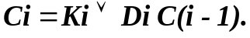

Для підвищення швидкодії суматора розповсюдження перенесень від молодших до старших розрядів повинно формуватися ланцюгами паралельної дії. На практиці будови багаторозрядних суматорів використовують принцип паралельно-послідовного розповсюдження перенесень. Суматор поділять на групи розрядів. Перенесення між розрядами в групі є паралельним, а перенесення між групами є послідовними.
Якщо перейти до сусіднього молодшого розряду, то рівняння для перенесення в старший розряд буде справедливим

Отримане унизу логічне рівняння є результатом підстановки останньої функції в попереднью

Після подібних перетворень для (і-2)–го розряду перенесення з і-го в (і+1)-й розряд виражається через кон’юнкцію та диз’юнкцію в певних молодших розрядах
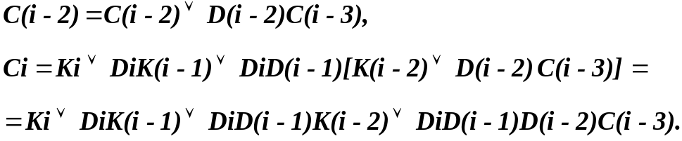

Будь-який біт багаторозрядного суматора для функції перенесення в старший розряд описується загальним логічним рівнянням
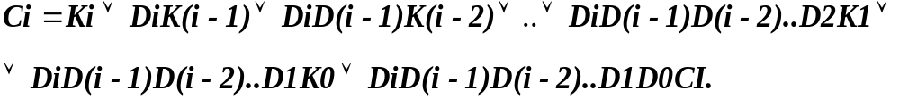

Для будови чотирьохрозрядного паралельного суматора з паралельним між розрядним перенесенням складається система логічних рівнянь, для яких вхідними даними є раніше відмічені кон’юнкції, диз’юнкції та вхідне перенесення з назвою CI (Carry Input).

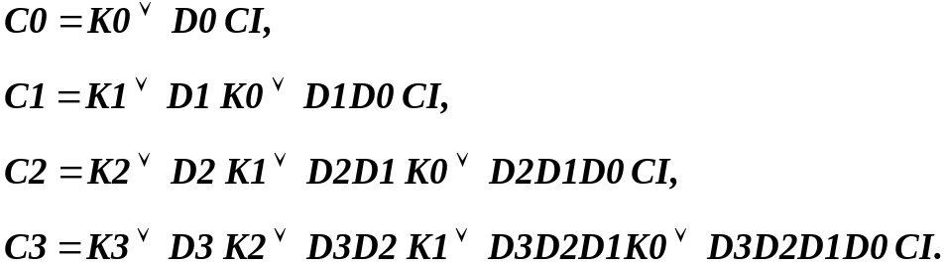

Сума в і-му розряді визначається через модуль два аргументів (двох операндів) та перенесення з молодшого (і-1)-го розряду. У свою чергу функція за модулем два використовується при виконанні відповідної пакетної логічної команди PXOR.
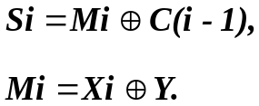

Кожен розряд арифметичної суми групи з чотирьох розрядів описується системою логічних рівнянь
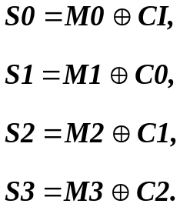

Спрощена схема групового суматора на чотири розряди зображена унизу.

7
3
2
1
9

7
3
2
4

8

7
6

7
3
5

9 8 7 6 5 4 3 2 1
X B A
Y SM F
C K D

X0
Y0 CI

B A
F0
X B A
Y SM F
C K D

X1
Y1
C0

F1
X B A
Y SM F
C K D

X2
Y2 C1

F2
X B A
Y SM F
C K D

X3
Y3
C2

F3
&
&
1

D1
&
&
1

D2

&
&
&
1

D3

&
&
СІ
&
&
1

D4

&
&
&
K0
D0
K1
D1
K2
D2
K3
D3
C3
Малюнок 4 - Схема групи розрядів суматора ММХ розширення з паралельним перенесенням

Згідно з раніше отриманими системами логічних рівнянь функціональна схема чотирьох розрядів паралельного суматора з паралельним між розрядним перенесенням має вигляд, який представлено зверху на малюнку. Усі чотири мультиплексори мають загальне керування входами В,А, що спонукає до їх одночасного спрацюванню по формуванню паралельної певної функції на їх виходах. Клапани двохступеневої логіки D1-D4 забезпечують одночасове формування перенесень в старші розряди, що збільшує швидкодію роботи логічного суматора. Напевне треба відмітити, що при виконанні в розширенні логічної команди вхідне перенесення не впливає на процес формування на виході цієї функції.
Вхідним перенесенням для групи з чотирьох розрядів є змінна СІ, вихідним – функція С3. Суматор розрядністю в один байт складається з двох груп розрядів подібних суматорів по чотири розряди у кожній. Вихідне перенесення молодшої групи є вхідним перенесенням для старшої групи розрядів. Для медійних розширень понад великої швидкодії будуються групи з восьми розрядів з паралельним міжрозрядним перенесенням, а перенесення між групами розповсюджуються по ланцюгам, які є іншим щаблем паралельного перенесення. Схемотехніка будови таких складних типових пристроїв з регулярною структурою по дублюванню груп розрядів, з яких складається мультимедійний обчислювач, дуже складна і повністю прихована від користувача. Крім того, треба урахувати, що обчислювач технології ММХ розширення працює почергово з операційним пристроєм обробки мантис формату Extended.
З приведеного унизу прикладу для певних вхідних даних видно, що перенесення в кожен розряд Сі формується одночасно і залежить від стану логічних функцій Di, Ki.
Xi
Yi
C(i-1)
Di
Ki
Ci
Si

0111
0011
1110
0111
0010
0111
1010

+

Малюнок 5 – Формування функцій в однорозрядному суматорі ММХ розширення

3 Склад суматора ММХ розширення для одного байту

Вихідне перенесення С₇ байтного утвореного логічного суматора при пакетному додаванні чи відніманні елементів пакету байтів з циклічним переповненням (Wraparound mode) тестується на умову переповнення розрядної байтної сітки. Арифметика ММХ розширення зі знаковим насиченням (Saturation arithmetic) передбачає після додавання чи віднімання елементів байту пакету апаратне тестування іншої ознаки переповнення (насичення) – OVR₇, яка формується напівсуматором згідно з логікою
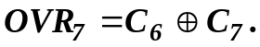

Ознакою насичення елементу (байту) пакета є непогодженість перенесень в старший С₆ та зі старшого С₇ розрядів, що реалізується елементом нерівнозначності – напівсуматором. Для старшого байту ознакою насичення є сигнал OVR₁₅, а переповнення – С₁₅ і так подальше. Виявлення переповнення або насичення спричинює формуванню в суматорі екстремальних величин – беззнакових чи знакових максимуму та мінімуму. Формування в суматорі екстремумів в певних виключеннях у вигляді знакових чи беззнакових максимуму чи мінімуму значно ускладнює структуру суматора.
Якщо елементами пакету є слова, то байтні суматори каскадуються між собою, утворюючи інші структури розрядністю два байти. Тестуванню підлягають ознаки перенесення та переповнення С₁₅, OVR₁₅. При елементах з подвійними словами в пакеті мультимедійний обчислювач формує та тестує окрім результату ще і ознаки С₃₁, OVR₃₁.
7 0
F₇-F₀
7 0
7 0
C0 SM CI
Y₇-Y₀
X₇-X₀
CI
OVR₇
C₇
Малюнок 6 - Склад та будова суматора ММХ розширення для одного байту
3 0
3 0
C₆
F₃-F₀
3 0
3 0
C0 SM CI
M2

Y₃-Y₀
X₃-X₀
F₇-F₄
3 0
3 0
C0 SM CI
Y₇-Y₄
X₇-X₄
C₃
CI
C₇
OVR₇
Обчислення байту полягає в формуванні не тільки суми, а ще й ознак насичення, які запам’ятовуються в відповідних тригерах, При додаванні І=0 другий операнд передається в суматор прямим значенням, в іншому випадку – оберненим плюс одиниця вхідного перенесення. Віднімання, на рівні формування різниці, спроваджується збереженням вихідного перенесення зі старшого розряду суматора оберненим значенням. Ця особливість прихована від користувача, тому мало хто про це знає. Переповнення, не зважаючи на арифметичну дію зберігається в тригері та формується по єдиному алгоритму – шляхом аналізу перенесень в старших розрядах.
X_{i}, Y_{i}, Z_{i} – байти операндів та результату
відповідно;
CI_{i} , CO_{i} – вхідне та вихідне перенесення
байту;
С₆, С₇ - перенесення в старший та зі
старшого розрядів байту;
CO_{i}, OVR_{i} – ознаки беззнакового та
знакового насичення;
І – ознака команди додавання
чи віднімання;
МІ – мікрокоманда тактування тригерів;
D1 - блок клапанів передачі прямого чи
оберненого другого операнду;
D2 – модуль суматора зі схемами
контролю насичення;
D3, D4 - формувач ознаки знакового
насичення;
D5, D6 - формувач ознаки беззнакового
насичення.

Малюнок 7 - Організація структури суматора ММХ розширення для одного байту
CI_{i}
D₁
D₂
C₆
&
&
1 D1
C0 SM CI
7 D2 0
7 0
7 0
&
&
1

D3
&
&
1

D5
D

C

T

D6

Y_{i}
X_{i}
Z_{i}
I
C₇
OVR_{i}
CO_{i}
MI
Q_{i}
D

C

T

D4

4 Структурна схема операційного пристрою ММХ розширення

Структура операційного пристрою ММХ розширення передбачає використання у якості регістрів RMMX7-RMMX0 молодшої частини внутрішніх регістрів стеку ST7-ST0 арифметичного співпроцесора, у яких зберігаються дані в форматі змінної внутрішнього розширення. Старші два байти регістрів співпроцесора, які зберігають знак числа та його 15-ти розрядну характеристику, не використовуються ХХМ розширенням, вони завантажуються автоматично одиницями при виконанні команди переходу на мультимедійне розширення.
Малюнок 8 - Спрощена структурна схема операційного пристрою ММХ розширення
CO
CI
63 0
63 0
63 0
63 0
63 0
&
&
1
RG_X
RG_Y
SM
CO
CI
63 0
I
63 0
rmmx0 0
rmmx1 0
rmmx2 0
rmmx3 0
rmmx4 0
rmmx5 0
rmmx6 0
rmmx7 0

Досить складна комбінаційна частина пристрою логічного суматора оточена допоміжними для тимчасового збереження пакетів даних регістрами першого RG_X та другого RG_Y операндів. Блок клапанів двохступеневої логіки, який знаходиться між регістром другого операнду та суматором, забезпечує передачу в суматор пакету елементів другого операнду прямим або оберненим кодом. Синхронно з цим вхідне перенесення дорівнює нолю або одиниці відповідно. Керуючий сигнал (I–Instruction addition\subtraction) від коду виконуємої команди додавання чи віднімання при команді пакетного віднімання перетворює пакет елементів другого операнду в доповню вальний код, що дає можливість додавати його до пакету елементів першого операнду. Внутрішня 64-ох розрядна двонаправлена магістраль забезпечує зв'язок блоку регістрів розширення з суматором та зовнішньою пам’яттю. Активний регістр розширення є джерелом пакету першого операнду та приймачем результату, нагадуючи акумуляторний обчислювач.
Пакетне додавання чи віднімання елементів, незважаючи на циклічну або арифметику з насиченням, передбачає реконфігурацію суматора обчислювача розширення ММХ на певну розрядність його елементів. Мається на увазі, що при елементах в один байт перенесення від молодших байтів до старших не ураховуються, а при елементах слово – між словарні перенесення не ураховуються, а перенесення між байтами, які складають слово, ураховуються. Віднімання характеризується вихідними перенесеннями між елементами у якості позик, які є запереченнями перенесень зі старшого розряду. Така архітектура будови перенесень має місце для пакетів з елементами подвійного слова.
При відніманні, як було мною відмічено вище, розповсюдження перенесень подібне додаванню. Інша обставина полягає в формуванні вхідного перенесення для певних елементів пакету. При відніманні, на відміну від додавання з вхідним перенесенням, яке дорівнює нолю, вхідне перенесення для кожного елементу дорівнює одиниці. Ця одиниця після додавання ураховує формування доповнення пакету елементів другого операнду, яке додається до пакету першого операнду.
Керуючий сигнал I, крім управління допоміжною комбінаційною логікою, можна використовувати у якості вхідного перенесення для кожного елементу суматора пакету даних. При І=0, що є умовою додавання, коли другий пакет елементів передається в суматор прямим значенням та вхідне перенесення дорівнює нолю. При відніманні І=1, що спричинює передачу в суматор оберненого значення елементів пакету другого операнду з вхідним перенесення одиниця, виконується заміна в суматорі додаванням.
5 Варіанти схемної конфігурацій обчислювача операційного пристрою ММХ розширення

На нижньому малюнку зображено чотири варіанти конфігурацій суматора обчислювача ММХ розширення. Перший варіант утворюється арифметичними командами, які обчислюють два пакети даних, елементами яких є байти. Другий та третій варіанти утворюються командами з елементами пакетів є слова та подвійні слова відповідно. Четвертий варіант передбачає обчислення зчетвереного слова, що відсутнє в обчисленнях ММХ розширення. Така ситуація виникає в обчисленнях командами арифметичного співпроцесора, коли суматор є повним та орієнтован на обробку 64-ох розрядних мантис внутрішнього формату.
Для всіх варіантів конфігурацій суматора керування І, яке утворюється виконуваною інструкцією, служить вхідним перенесенням. При додаванні вхідне перенесення для елементів пакету дорівнює нолю, при відніманні – одиниці. Крім того, вихідне перенесення від елементів пакету при додаванні дорівнює значенню перенесення зі старшого розряду елементу пакету, а при відніманні – оберненому значенню перенесення зі старшого розряду.
Вихідні перенесення від елементів пакетів СОі не ураховуються при арифметичних обчисленнях в старших елементах пакету. На перший погляд вони не потрібні, але все йде не так. Ці перенесення є ознакою беззнакового насичення при додаванні чи відніманні. Тому вони схематично тестуються з метою визначення елементу, для якого виникло насичення. До речі сказати, що крім ознаки перенесення на виході кожного елементу пакета формується ще один сигнал, який передає в керуючий пристрій ознаку знакового насичення OVR_{і} у вигляді переповнення розрядної сітки. По ознакам насичення в керуючому пристрої формуються коди насичення, які заміняють суму в класі циклічної арифметики.
Конфігурація суматора на певні елементи пакету визначається командою арифметичного обчислення, яка тепер виконується. Ураховується обставина про рівність по розрядності усіх елементів, які складають пакет. Відємні елементи пакету зберігаються в доповнювальному коді.
X₆₃-X₅₆

Y₆₃-Y₅₆

X₅₅-X₄₈

Y₅₅-Y₄₈

X₃₉-X₃₂

Y₃₉-Y₃₂

X₃₁-X₂₄

Y₃₁-Y₂₄

X₂₃-X₁₆

Y₂₃-Y₁₆

X₁₅-X₀₈

Y₁₅-Y₀₈

X₀₇-X₀₀

Y₀₇-Y₀₀

CO₆
CI₇

CO₀
CI₁

CO₁
CI₂

CO₂
CI₃

CO₃
CI₄

CO₄
CI₅

CO₅
CI₆

SM
D1
CI₀

CO₇

SM
D2
SM
D3
SM
D4
SM
D5
SM
D6
SM
D7
SM
D8
S₆₃-S₅₆
S₁₅-S₀₈
S₂₃-S₁₆
S₃₁-S₂₄
S₃₉-S₃₂
S₄₇-S₄₀
S₅₅-S₄₈
S₀₇-S₀₀
CO₆
CI₇

CO₀
CI₁

CO₁
CI₂

CO₂
CI₃

CO₃
CI₄

CO₄
CI₅

CO₅
CI₆

SM
D1
CI₀

CO₇

SM
D2
SM
D3
SM
D4
SM
D5
SM
D6
SM
D7
SM
D8
CO₆
CI₇

CO₀
CI₁

CO₁
CI₂

CO₂
CI₃

CO₃
CI₄

CO₄
CI₅

CO₅
CI₆

SM
D1
CI₀

CO₇

SM
D2
SM
D3
SM
D4
SM
D5
SM
D6
SM
D7
SM
D8
I

I

I

I

X₄₇-X₄₀

Y₄₇-Y₄₀

CO₆
CI₇

CO₀
CI₁

CO₁
CI₂

CO₂
CI₃

CO₃
CI₄

CO₄
CI₅

CO₅
CI₆

SM
D1
CI₀

CO₇

SM
D2
SM
D3
SM
D4
SM
D5
SM
D6
SM
D7
SM
D8
Малюнок 9 - Варіанти конфігурацій обчислювача операційного пристрою ММХ розширення
2
1
3
4

6 Формування вхідних перенесень суматора розширення

Пакетне додавання реалізується в обчислювачі, який утворюється під керуванням в ході виконання відповідних команд ММХ розширення. Вісім байтних суматори D1-D8 утворюють фізичну основу для формування пакету суми. Зв'язок між байтами суматорів по ланцюгам вихідне-вхідне перенесення реалізовано через клапани-кон’юнктори D10-D16, які отримують керування від дешифратора команд. Дворозрядний код І₁І₀ з тіла команди, яка до речі попала в процесор від програмної пам’яті, задає тип елементу пакета B (Byte), W(Word), D(Double word), Q(Quart word). Ознаки B, W, D, Q, які формує декодер D9, складають керуючу дію на клапани розповсюдження міжбайтних перенесень. Сигналу Q відсутня в ММХ командах, але він є ознакою повного суматора співпроцесора, який використовується для обчислення 64-ох розрядних мантис.
Клапан - диз’юнктор D17 формує сигнал ознаки виконання пакетного додавання елементів слів, подвійних слів, зчетверених слів, але не байтів. Вихід клапану D18 сигналом високого рівня сигналізує про додавання пакетів з елементами подвійного слова, але не байтів чи слів. Якщо елементами є байти, то дешифратор генерує ознаки B=1, W=0, D=0, Q=0. Усі клапани розповсюдження міжбайтного перенесення блоковані, тому на їх виходах присутні низькі рівні, що є умовою рівності нолю всіх вхідних перенесень.
На схемному позначенню однорозрядний суматор спрощено, так як вилучені в кожному розряді мультиплексори та не показані ланцюги формування логічних функцій. Пов’язано це з тим, що виконання логічних операцій над пакетами не чіпляє схемний ланцюг розповсюдження міжрозрядних перенесень.
Вхідне перенесення для молодшого байту на схемі дорівнює нолю. На практиці використання схеми суматора перенесення входу дорівнює керуючому сигналу І, який при додаванні дорівнює нолю. В схемі співпроцесора процесорної платформи головного мікропроцесора формування вхідного перенесення виконується допоміжною логікою на базі мультиплексора, що забезпечує комбінування
перенесень на вході з необхідним набором змінних.
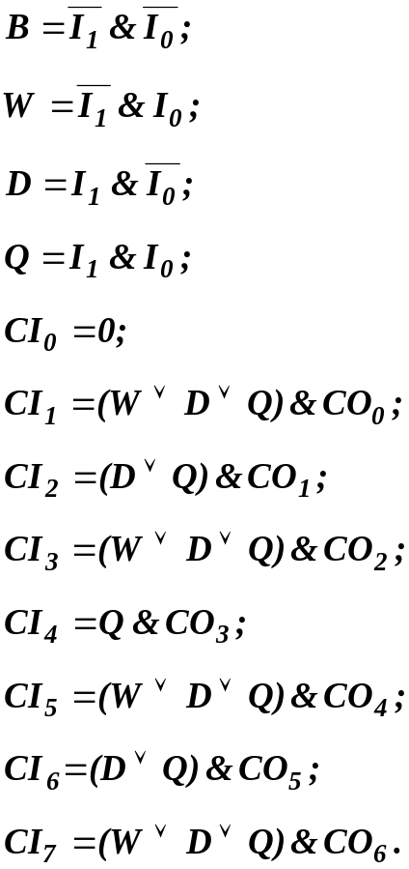
B
W
D
Q

X₆₃-X₅₆
Y₆₃-Y₅₆

S₆₃-S₅₆
CO₆
CI₇

&
D10
X₁₅-X₀₈
Y₁₅-Y₀₈

S₁₅-S₀₈
CO₀
CI₁

X₂₃-X₁₆
Y₂₃-Y₁₆

S₂₃-S₁₆
CO₁
CI₂

X₃₁-X₂₄
Y₃₁-Y₂₄

S₃₁-S₂₄
CO₂
CI₃

X₃₉-X₃₂
Y₃₉-Y₃₂

S₃₉-S₃₂
CO₃
CI₄

X₄₇-X₄₀
Y₄₇-Y₄₀

S₄₇-S₄₀
CO₄
CI₅

X₅₅-X₄₈
Y₅₅-Y₄₈

S₅₅-S₄₈
CO₅
CI₆

S₀₇-S₀₀
X₀₇-X₀₀
Y₀₇-Y₀₀

SM
D1
DC

D9

1
2
0
1
2
3
1

D17
CI₀

I₀
I₁

CO₇

1
D18
&
D11
&
D12
&
D13
&
D14
&
D15
&
D16
SM
D2
SM
D3
SM
D4
SM
D5
SM
D6
SM
D7
SM
D8
Малюнок 10 - Архітектура пакетного
додавання в пристрої ММХ розширення

Пакетне віднімання, а більш точніше, пристрій для пакетного віднімання мало чим відрізняється від обчислювального блоку для пакетного додавання. Різниця в тому, що вхідне перенесення для кожного елементу пакету дорівнює одиниці. Міжрозрядні перенесення, як і при додаванні, мають пряме значення від молодшого розряду. Віднімання, як і додавання, виконуються на одній основі та реалізуються в типовому суматорі. При цьому вхідне перенесення, залежно від виконуємої операції, повинно мати нульове значення при додаванні та одиничне при відніманні. Для вибору значення вхідного перенесення використовується керуючий сигнал І.
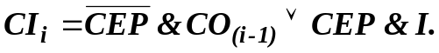 Вхідне перенесення для і-го байтного суматора описується логічним рівнянням

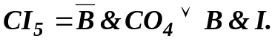Змінна CEP (Condition Element Packed) умови елементу пакету з відповідним вхідним перенесенням забезпечує формування ноля чи одиниці у якості вхідного перенесення. Наприклад, для п’ятого розряду вхідне перенесення визначається формулою

При обчисленнях пакетів з байтними елементами для додавання вхідне перенесення СІ₅ =0, а при додаванні - СІ₅ =1. При обчисленнях не байтів СІ₅ = СО₄, що відповідає умові урахування перенесення в старшому байті.
На малюнку унизу приведена схема формування перенесень в старші байти суматора, яка побудована згідно з логічними рівняннями, які знаходяться неподалік схеми. Сам суматор відсутній, оскільки він є типовим. Кожна однорозрядна схема суматора отримує своє вхідне перенесення та сприймає і ураховує вихідне перенесення від молодшого байтного суматора. Вхідне перенесення самого молодшого суматора байту (для усього повного суматора) дорівнює СІ₀ = І значенню керуючого сигналу, що спричинює формуванню ноля чи одиниці для додання чи віднімання пакетів даних відповідно. Присутність дешифратора забезпечує процес формування ознак відповідних елементів пакету та утворює керуючу дію на клапані D7-D13 з метою видачі істинного вхідного перенесення.
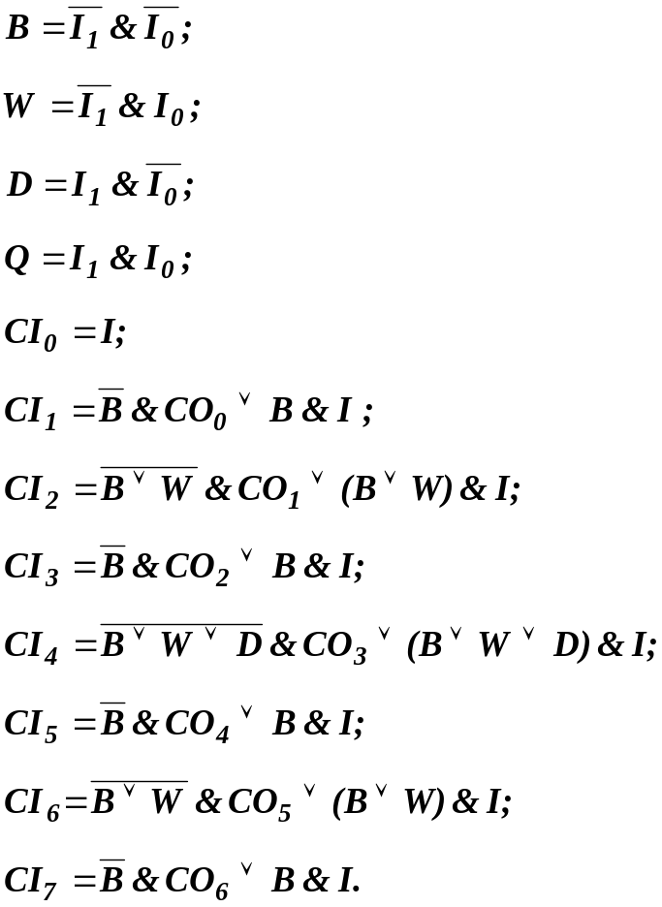
Малюнок 11 - Формування перенесень при додаванні та відніманні в пристрої ММХ розширення
B
B
W
D
Q

DC

D1

1
2
0
1
2
3
I0
I1

&
&
1

D7
CO₀
CI₁
CO₁
CI₂
CO₂
CI₃
CO₃
CI₄
CO₄
CI₅
CO₅
CI₆
CO₆
CI₇
1

D2
CI0
1
D3
1D4

(B v W v D)
(B v W)
&
&
1

D8
&
&
1

D9
&
&
1

D10
&
&
1

D11
&
&
1

D12
&
&
1

D13
1D5

1D6

I

7 Вплив команд ММХ розширення на формування внутрішніх сигналів керування в головному мікропроцесорі

Групу арифметичних команд ММХ розширення складає три команди пакетної обробки з циклічним переповненням, з беззнаковим та знаковим насиченням. Якщо урахувати, що до арифметичних команд розширення відносяться інструкції додавання та віднімання, то кількість їх збільшується до шести. Як уже раніше відмічено мною арифметичні команди діляться на команди з циклічною арифметикою та інструкції з насиченням, тому їх кількість збільшується до чотирнадцяти.

PREFIX
Packed
PADDB/W/D
PADDUSB/W
PADDSB/W
mm1, mm2/m64
PSUBB/W/D
PSUBUSB/W
PSUBSB/W
mm1, mm2/m64
OPERATION CODE
ADDition SUBtraction
SUFFIX1
Byte/Word/Double
UnSigned Signed
saturation
SUFFIX2

MultiMedia registers 7- 0 / Memory 64-bits
OPERANDS INSTRUCTION

Малюнок 12-Група арифметичних команд для пристрою ММХ розширення

Команди мультимедійного розширення мають префіксно - суфіксну архітектуру, відмічаючи певні особливості розширення. Так, префікс Р свідчить про пакет даних, який обчислюються в розширенні, два суфікси US/S, B/W/D свідчать про беззнакове/знакове насичення чи використання у якості елементів пакету байту, слова та подвійного слова відповідно. Уся ця інформація закладається в мнемонічні абревіатури команд розширення. Після виконання арифметико логічних команд результат фіксується на місці першого операнду в певному регістрі, ніяких прапорів стану не виставляється, як це має місце для головного процесора.
Сама ідея будови цілочисельного мультимедійного обчислювача продиктована необхідністю обробкою масивів елементів в форматі з фіксованою точкою зі швидкістю, яка перевищує швидкість обчислень в центральному процесорі. Поява арифметики зі знаковим та беззнаковим насиченням значно ускладнює будову головного операційного пристрою співпроцесора – суматора. Робота суматора є типовою в класі циклічної арифметики, в базисі арифметики з насиченням робота суматора ускладнюється. Складність виведення результату в класі арифметики з насиченням полягає в використанні спеціального шифратора, який повинен формувати істинну суму чи різницю.
Для арифметики з насиченням, як і для типової циклічної арифметики, існують умови перед виконанням та ознаки після виконання арифметичної команди з насиченням. Для беззнакових елементів пакету ознакою насичення є стан (та його схемний аналіз) перенесення у старший елемент пакету, для знакових – переповнення в елементі пакету при виконанні арифметичної команди над пакетами. Ознакою насичення при додаванні та відніманні є активними перенесення та позика відповідно в старший елемент. В центральному процесорі така ситуація відображається установкою прапора стану перенесення в одиницю.
Ознакою насичення, незалежно від додавання чи віднімання, є переповнення в розрядній сітці текучого елементу пакета. Ситуація переповнення, як відомо, виникає при непогодженості перенесень в старший та зі старшого розрядів елементу. Треба відмітити, що від’ємні елементи пакету зберігаються в пристроях комп’ютерної системи в доповнювальному коді. Всі ці особливості треба ураховувати при формуванні результату після арифметичної пакетної обробки даних. Пакетна арифметична обробка з насиченням, на відміну від циклічної арифметики, передбачає використання у якості елементів тільки байти та слова.
Кожна команда несе у собі усі відомості про дію, яка повинна виконуватися. До відомостей відноситься інформація про внутрішні сигнали, які виникають при виконанні певної команди. Сигнали виникають автоматично і зберігаються на час виконання команди. До переліку внутрішніх керуючих сигналів можна віднести:
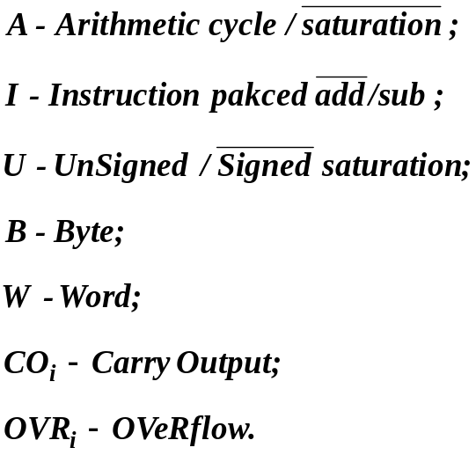

Рівні сигналів A,I,U формує внутрішній керуючий пристрій головного мікропроцесора, а сигнали B,W видає, як раніше мною подавалося, внутрішній шифратор. Ознаки переповнення CO_{i} та насичення OVR_{i} (дуже схоже на переповнення) формують шостий та сьомий розряди кожного із восьми байтів суматора.
Формат команд медійного розширення обчислювальної ММХ технології має узагальнену типову архітектуру. Крім коду команди у першому байті можливо присутній другий байт у вигляді пост байту адресування. Інші байти можуть передавати процесору пряму адресу пам'яті даних. Використання адресувань для сучасного процесора можливо з SIB байтом, що також збільшує ланцю на декілька байтів. Ознакою команд ММХ розширення є присутність префіксу у вигляді байту 0Fh.
Робота головного процесора полягає в керуванні всіма обчислювальними пристроями, включаючи ММХ розширення. Отримуючи команди від програмної пам'яті, центральний процесор розподіляє їх по пристроям, для яких вони призначені. Серед таких пристроїв є інше розширення ХММ обчислювальної технології та арифметичний співпроцесор. Інформаційні процеси в такому схемному лабіринті дуже складні і приховані від користувача. Відноситься це і до висвітлення цього матеріалу.
Розуміння читачем всіх процесів можливе після досконалого вивчення поданого мною матеріалу та самостійного програмування ММХ задач.
8 Будова шифратора при насиченні елементів пакету результату в ММХ розширенні

Шифратор насичення тестує ознаки знакового та беззнакового насичення після додавання чи віднімання пакетів з відповідними елементами. Згідно з попередніми тлумаченнями та з урахуванням особливості виконання команд з насиченням можна скласти два логічних рівняння, які описують молодший байт пакету при виконанні пакетної команди з насиченням

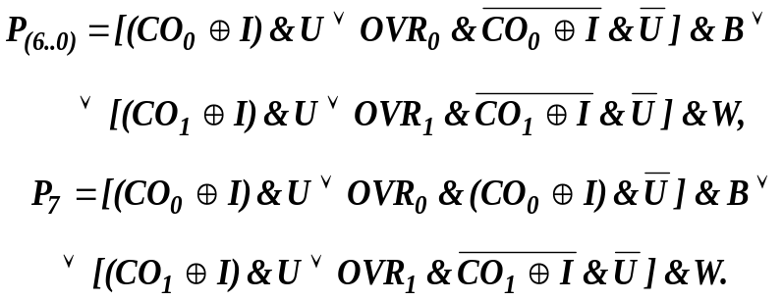

Система рівнянь ураховує поведінку молодшого байту не тільки при елементах байт, а при словах. Поведінка сьомого розряду така, як усіх інших для беззнакового насичення, коли U=1 та В=1. Тому Р₍₇₋₀₎ = СО₀ ⊕ І. Для додавання І=0, тоді Р₍₇₋₀₎ = СО₀, для віднімання І=1 - Р₍₇₋₀₎ = not(СО₀), що є фактом формування усіх одиниць для без знакового насичення при додаванні та нулів – при відніманні.
Команда знакового додавання чи віднімання спровокує формування U=0, що перетворить поточну систему на спрощену
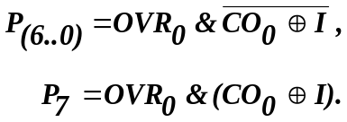

Це значить, що знак має протилежне значення робочим бітам числа при знаковому насиченню, ознака якого представляється переповненням OVR₀=1.
При додаванні позитивних чисел з діапазону знакових величин (7F h – 00 h) переповнення, яке виникне змінить результат до величини, яка буде більше ніж 7F h та стане від’ємним числом. При такій ситуації вихідне перенесення байту дорівнює нулю СО₀ = 0. Згідно з системою усі сім розрядів стануть в одиницю, а знаковий в ноль, що є числом знакового насиченням вверх 7F h. При додаванні від'ємних чисел з діапазону знакових величин (80 h – FF h) насичення виникає після переповнення OVR₀ =1 та при умові перенесення СО₀ = 1. Виникаюче насичення униз генерує результат 80 h.
При відніманні знакових елементі байтів для різних знаків з додатним першим операндом І=1 виникаюче переповнення забезпечує формування СО₀ = 1, тоді згідно з системою усі сім розрядів стануть в одиницю, а знаковий в ноль, що є числом знакового насиченням вверх 7F h. При від’ємному першому операнді виникаюче переповнення OVR₀ =1 забезпечує формування СО₀ = 0 та виникаюче насичення униз генерує результат 80 h.
При елементах пакету слово на результат в молодшому байті впливає ознака переповнення в старшому байті OVR₁, тому в молодшому байті формуються усі одиниці або усі нулі згідно з рівнянням
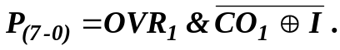

Старший байт описується подібною системою логічних рівнянь, як показано унизу
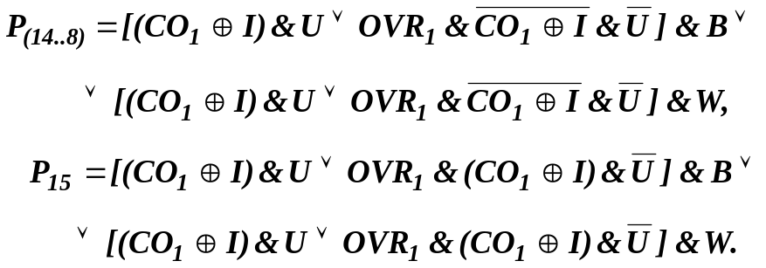

Система спрощується для команд знакового насичення для байтів та слів до рівня аналітичного представлення
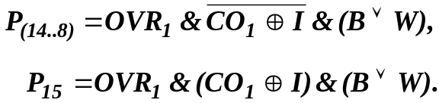

Незважаючи, якої розрядності елемент, байт чи слово, знак результату пакетного додавання або віднімання дорівнює перенесенню СО₁ при умові переповнення (насичення) OVR₁=1. Усі розряди старшого байту, виключаючи знаковий, мають протилежне значення стану перенесення СО₁.

Малюнок 13 – Шифратор результату з урахуванням насичення для ММХ розширення
&

&
1

D3
&

&
1

D4

&

&
1

D5

&

&
1

D6

&
1

D1
&
&
1

D7

&
&
1

D8

&
&
1

D10

&
&
1

D9

OVR₀

I
&
&
1

D2
&
OVR₁

U
B
W

P₍₆₋₀₎
P₇
P₁₅
CO₁

CO₀

P₍₁₄₋₈₎

Число логічних ступеньок складає три. У першій формуються терми за модулем два 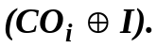 Друга логічна ступенька (D3 - D6) ураховує керуючу ознаку насичення U, третя ступінь логіки (D7 – D10) аналізує дві ознаки розрядності елементів пакету B, W. До речі, остання ступінь формує на виходах 16-ти розрядний код. Хрестоподібне позначення на виходах останньої логіки показує про число ліній розрядністю один байт. При беззнаковому насиченні знакові розряди співпадають з іншими шістьма байту, а при знаковому насиченню – знаки мають протилежне значення молодшим розрядам.
Висвітлена методика будови шифратора формування насичення торкається лише четвертої молодшої частини розширення. Для формування пакету елементів результату необхідно використовувати ще три подібних схем шифратора з відповідними входами перенесень. Кожна схема шифратора тестує ознаки насичення OVR_{і}, СО_{і} , які передаються від відповідних схем. У випадку виникнення насичення для байтів чи слів блок шифратора формує певні коди насичення для певних елементів пакету результату. Якщо ознака насичення відсутня, то елементи пакету передаються від суматора, який є основним джерелом результату.
І ще є одна обставина в будові шифратора. Він повинен ураховувати клас арифметики – циклічна (для нас є типовою) чи з насиченням. Для розпізнавання арифметичного класу використовується керуючий внутрішній сигнал А, формування якого залежить від типу класу команди. Загальні виходи суматора без урахування вмонтованого так званого комутатора пакетів мультимедійного пристрою (для його четверті) описуються рівнянням
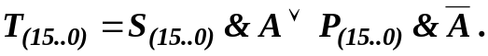

Якщо урахувати попередні судження, то можна побудувати схему шифратора насичення для ММХ технології обчислень. Для спрощеного розуміння будови шифратора бажано використовувати логічні двохступеневі елементи І-ЧИ з можливістю заборон на певних входах. Перетворення схеми в регулярну структуру (однотипність елементної бази) спонукає користувача на легке вивчення досить складного пристрою розширення. Практично, мабуть, реалізовано внутрішню схему шифратора платформи процесора в іншому базисі з використанням матриці елементів, але принцип будови лишається типовим. Схема повного шифратора ММХ розширення складається з чотирьох аналогічних та має загальні входи управління

CD0

CD1

CD2

CD3

CO₀
OVR₀
CO₁
OVR₁

CO₂
OVR₂
CO₃
OVR₃

CO₄
OVR₄
CO₅
OVR₅

CO₆
OVR₆
CO₇
OVR₇

I U A B W
P₍₇₋ ₀₎

P₍₁₅ ₋ ₈₎

P₍₂₃₋ ₁₆₎

P₍₃₁ ₋ ₂₄₎

P₍₃₉₋ ₃₂₎

P₍₄₇ ₋ ₄₀₎

P₍₅₅₋ ₄₈₎

P₍₆₃ ₋ ₅₆₎

Малюнок 14 – Структура повного шифратора насичення ММХ розширення

9 Комутатор пакетів даних в ММХ розширенні

Оригінальність будови шифратора полягає в керованій видачі результату беззнакового або знакового насичення в одному із байтів слова, зразу двох байтах слова при елементах пакету байт та в слові при словарній організації елементів. Вхідними сигналами є сформовані керуючим пристроєм мікропроцесора умови I, U, B, W та ознаки перенесення CO_{i} і переповнення OVR_{i} в поточних байтах пакетів.
Для передачі на вхід внутрішнього мультиплексора функції Т, яка ураховує джерело байтів чи слів, необхідно використовувати спеціальний вентиль. Джерелом елементу пакету є суматор S , якщо відсутнє насичення, і шифратор P, якщо є насичення. Для молодшого байту можна скласти логічне рівняння
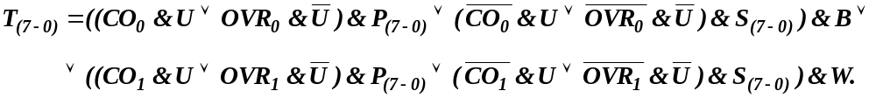
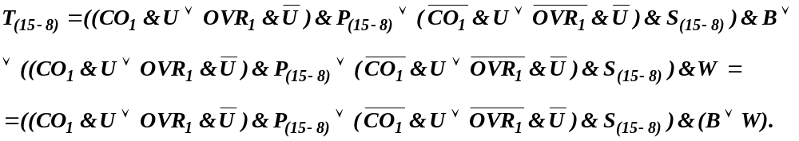Рівняння ураховує ознаки насичення CO_{0,} OVR_{0 ,} розрядність B, W елементів пакету, тип насичення U, джерело елементу Р, S. Для старшого байту рівняння буде іншим
При елементах з байтною структурою, як і зі структурою слово, ознаками насичення є сигнали CO_{1,} OVR₁ беззнакового, знакового насичення відповідно. При виникненні насичення джерелом елементу пакету є шифратор, при відсутності насичення – джерелом є суматор. Побудована унизу схема клапана формування комбінованого пакету забезпечує передачу в мультиплексор пакету, результат якого є істинним з урахуванням сформованих кодів насичення. Схема чотирьох ступенева в плані наявності послідовного включення логічних елементів. Вентиль комутує від двох джерел байти або слово на один напрямок – в мультиплексор для виведення в інші пристрої операційного блоку.
U
B
W
&

&
1

D1
&
&
1

D2

&
&
1

D3

&
&
1

D4

CO₀
OVR₀
CO₁
OVR₁
1
D10
1
D11

&
D5

&
&
1

D14
&
&
1

D15
P₍₇₋₀₎
S₍₇₋₀₎

P₍₁₅₋₈₎
S ₍₁₅₋₈₎

T₍₇₋₀₎
T₍₁₅₋₈₎
&
D7

&
D6

&
D8

1
D9

&
D12

&
D13

Малюнок 15 – Модуль клапана формування комбінованого пакету ММХ розширення

Перша логічна ступінь ураховує тип насичення і залежно від ознак спрацьвують відповідні клапани логіки D1-D4. Друга ступенька визначає по ознакам B, W розрядність елементів, які комутуються на вихід. Третя ступень формує сигнали керування потужними диз’юнкторами, які передають байти чи слова від певних джерел. Наприклад, виконується команда пакетного віднімання байтів зі знаковим насиченням. Команда збуджує керування U B W = 0 1 0 . Нехай OVR₁ OVR₀ = 01. Елемент D3, D2 сформують одиниці, елементи D1, D4 зберігають нулі. Елементи D10, D11 та D12, D13 працюють між собою в протилежних фазах. Клапани D14, D15 формують два байти T₍₇₋₀₎= S₍₇₋₀₎ , T₍₁₅₋₈₎ = P₍₁₅₋₈₎ відповідно.
P₍₃₁₋₁₆₎

P₍₁₅₋ ₀₎

GT0

GT1

GT2

GT3

CO₀
OVR₀
CO₁
OVR₁

CO₂
OVR₂
CO₃
OVR₃

CO₄
OVR₄
CO₅
OVR₅

CO₆
OVR₆
CO₇
OVR₇

U B W
T₍₁₅₋ ₀₎

S₍₁₅₋ ₀₎

S₍₃₁₋₁₆₎

P₍₆₃₋ ₄₈₎

S₍₆₃₋ ₄₈₎

P₍₄₇₋ ₃₂₎

S₍₄₇₋ ₃₂₎

T₍₃₁₋ ₁₆₎

T₍₄₇₋ ₃₂₎

T₍₆₃₋ ₄₈₎

Малюнок 16 – Повна схема клапану формування комбінованого пакету ММХ розширення

10 Спрощена структура логічного суматора ММХ розширення

Суматор ММХ розширення складніший від класичного суматора головного процесора за рахунок наявності допоміжних вузлів таких, як модуля розповсюдження паралельного перенесення, шифратора коду насичення для елементів пакету, блоку пакетного комутатора елементів. Будова та структурний склад цих цифрових пристроїв було раніше мною висвітлено не тільки текстово, але і з використанням відповідних схем. Складність суматора для одного байту, безперечно, велика тому розглядається один розряд.
Логічні схеми LS1 та LS3 складають ланцюг елементів паралельного розповсюдження міжрозрядних перенесень, які виникають в суматорі при додаванні. Кожен розряд суматора описується системою логічних рівнянь
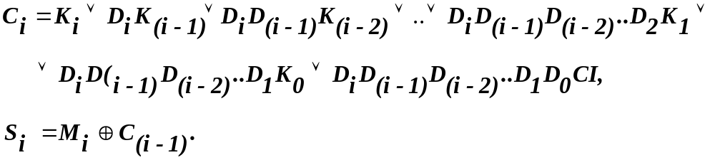

Наявність схеми розповсюдження паралельного перенесення забезпечує високу швидкодію роботи суматора.
Інша схема LS2 формує три логічні функції K_{i}, D_{i}, M_{i}, які необхідні при виконанні пакетних логічних команд PAND/POR/PXOR mm1, mm2/m64. Функції кон’юнкції та диз’юнкції використовуються ще схемою паралельного перенесення, а функція нерівнозначності M_{i} сумісно з функцією перенесення з молодшого розряду С_{(і-1)} формують на виході напівсуматора М2 суму S_{i} в класі циклічної арифметики.
З метою визначення ознаки насичення після знакового додавання чи віднімання пакетів (для елементу молодшого байту ) необхідне формування сигналу переповнення, який враховує перенесення в знаковий та зі знакового розрядів
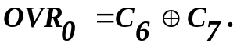
Схема LS4 виконує функцію шифратора насичення. Керуючі сигнали I,U,W,B визначаються командою, яка поточно виконується в комп'ютері. Схема ураховує, крім ознаки знакового насичення OVR₀, ознаку беззнакового насичення СО₀ в молодому байті результату. Шифратор насичення будується з гідно з системою логічних рівнянь
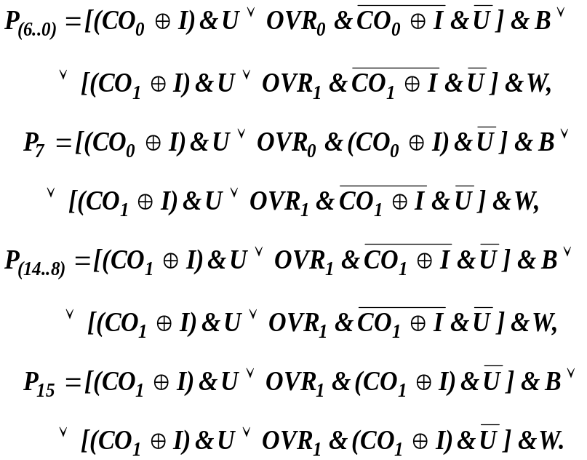

Система ураховує розрядність елементів пакету. При сформованому рівню керуючих сигналів WB=01 елементами пакету є байти, при WB=10 – елементами є слова. Для комбінації WB=00 елементами є подвійні слова, стан WB=11 ніколи не появляється. Враховується також арифметична дія додавання (І=0) чи віднімання (І=1) та тип насичення – беззнакове (U=1)та знакове (U=0). При беззнаковому насиченні по умові переповнення CO_{j}=1 вгору, яке виникає після додавання, в усі розряди байту чи слова записуються одиниці, а при насичені вниз, що можливо тільки після віднімання, в розряди елементу пакету записуються нолі.
Знакове насичення схоже на беззнакове з різницею в формуванні знаку результату по іншій умові OVR_{(j+1)}=1. При додаванні насичення можливе для елементів з подібними знаками, а для відніманні насичення виникає (не завжди) в елементах результату, операндами яких є протилежні знакові величини. При знаковому насиченні значення знаку результату протилежне числовим розрядам, які рівні між собою.
Малюнок 17- Функціональна схема розряду логічного суматора ММХ розширення
CO₀
C_{(i-1)}
X_{i}

M_{i}
D_{i}
K_{i}
LS1
K₀ K_{(i-1)}
D₀ D_{(i-1)}
M2
CI=CI₀
LS3
LS2
C_{i}
M2
LS4
P_{i}
C₆
C₇

1
&
&
0
1
2
3
A
B
F_{i}
MX

OVR₀
S_{i}
A
Q_{i}
I U W B
Y_{i}

LS5
T_{i}

1
2
0
1
2
3
PADDB/W/D
PADDUSB/W
PADDSB/W
PSUBB/W/D
PSUBUSB/W
PSUBSB/W
PXOR
POR
PAND
CD

1

A
B

Комутатор пакетів даних в ММХ розширенні представляє логічна схема LS5, функція якої передача на вихід Т_{і} байту чи слова від одного із двох джерел. Першим джерелом байту чи слова є класичний суматор з функцією на виході S_{i}, іншим джерелом є шифратор насичення з вихідною функцією P_{i}. Комутатор тестує для кожного елементу пакету ознаку знакового та беззнакового насичення. У випадку насичення в певних елементах пакету результату шифратор насичення сформує для цих елементів код насичення P_{i}, який комутатором LS5 передається на вихід. Для елементів пакету результату, де відсутнє насичення, комутатор передає на вихід елемент S_{i}, який не має насичення. Таким чином, комутатор змішує елементи пакету результату, для яких виникло насичення та для яких насичення відсутнє. Робота комутатора елементів пакету результату описується системою
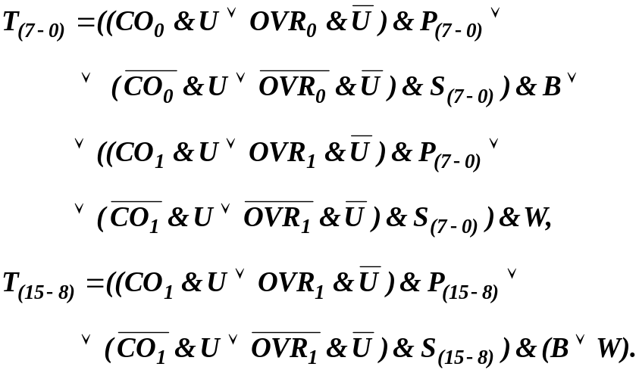

Система, як це було для шифратора насичення, ураховує розрядність елементів пакету (байт чи слово), тип насичення (знакове чи беззнакове) та ознаку насичення для даного типу. Не враховується обчислювальна дія (додавання чи віднімання) тому, що в обох випадках ознаки насичення співпадають. Поясняється це просто – позика відображається в нутрі суматора запереченням перенесення зі старшого розряду елемента, а перенесення при відніманні дорівнює нолю. При додаванні з беззнаковим насиченням насичення виникає, коли є перенесення зі старшого розряду. Ознакою знакового насичення при додаванні є розбіжність перенесень в старший та зі старшого розрядів елементу. Для віднімання заперечення розбіжності перенесень (ознака насичення) також є розбіжністю перенесень.
Передостаннім логічним ступенем є керований клапан трансляції пакету елементів результату також від двох джерел. З одного боку це є класичний суматор для обчислень в класі циклічної арифметики з вихідною функцією S_{i}, а з іншої сторони виступає у якості джерела пакету комутатор з вихідною функцією Т_{і}, яка формується обчисленнями в класі арифметики з насиченням. Блок клапанів описується логічним рівнянням
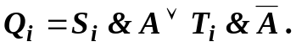

Внутрішній пристрій управління формує сигнал типу арифметики А. Для циклічної арифметики А=1 та навпаки А=0 для насиченої арифметики.
Сформована функція Q_{i} всіх елементів пакету результату є істиною величиною обчислення, яка передається на певні входи останньої ступені мультиплексора. Мультиплексор, до речі, передає на вихід всього чотири обчислених функції – одну арифметичну та три логічних. Арифметична функція може бути циклічною або насиченою. Керування блоком мультиплексорів здійснюється з боку шифратора команд, який перетворює унітарний код команди від регістру команд мікропроцесора в двох бітне керування В А.
Всі арифметичні пакетні команди поєднані в одну групу по чиннику їх виконання в суматорі, у той час як три логічні інструкції мають свій код керування мультиплексором. Безумовно, для байтного суматора необхідно вісім мультиплексорів та по вісім інших подібних операційних пристроїв. Парні байти, які складають слово, та само слово мають єдині шифратор насичення і комутатор елементів пакету. Якщо елементну базу суматора для байту-слова ММХ розширення збільшити в чотири рази, то отримаємо загальні витрати на весь обчислювальний пристрій.
Велике накопичення логічних елементів для будови пристрою ММХ розширення відноситься до оточення класичного суматора, який використовується, як відомо, пристроєм співпроцесора FPU. Витрати на апаратне забезпечення розширення частково зменшуються, що є альтернативним рішенням в будові двох потужних обчислювачів головного процесора, в склад якого входять ще два пристрої – центральний процесор CPU та поточне ХММ розширення.
11 Тестування обчислень слів в пристрої ММХ розширення

У якості прикладу розглядається пристрій шифратора (його четверта частина) при виконанні команди пакетного додавання слів з беззнаковим насиченням з визначеним станом регістрів
PADDUSW mm0, mm1;Packed ADDitin Unsigned with Saturation Words;
(mm0) = 3F9A 0923 D56E BA45 h;
(mm1) = 0000 8000 0000 73C7 h.
По команді виконується додавання слів mm0 = (mm0) + (mm1) пакетів операндів розширення. Керуючий пристрій мікропроцесора сформує внутрішнє керування у вигляді сигналів I U B W = 0 1 0 1. В суматорі та на виході шифратора сформується результат
3F9A 0923 D56E BA45 h
0000 8000 0000 73C7 h
3F9A 8923 D56F 2E0C h
3F9A 8923 D56F FFFF h

+

Пакет слів першого операнду;
Пакет слів другого операнду;
Пакетна сума суматора без насичення;
Пакетна сума з беззнаковим насиченням.

Малюнок 18 - Приклад пакетного додавання з беззнаковим насиченням слів

При додаванні в суматорі виникло перенесення СО₁=1. На виході D2 формується високий рівень, спрацьовують D5, D6 на формування високих рівнів, усі клапани третьої стугеньки відкриваються, формуючи код насичення FFFF h.
Пропонується інший приклад – аналіз пакетного віднімання слів зі знаковим насиченням. Елементами пакетів є слова в форматі знакових величин. Це означає, що від’ємні елементи пакету зберігаються в доповнювальному коді.
Хай виконується команда віднімання зі знаковим насиченням для таки же пакетів. як і раніше
PSUBSW mm0, mm1; Packed SUBtraction signed with Saturation Words;
(mm0) = 3F9A 0923 D56E BA45 h;
(mm1) = 0000 8000 0000 73C7 h.
Формується керування пристроєм ММХ розширення I U B W = 1 0 0 1. Процеси в суматорі складаються в додаванні доповнення другого операнду.
3F9A 0923 D56E BA45 h
FFFF 7FFF FFFF 8С38 h
3F9A 8923 D56E 467E h
3F9A 7FFF D56E 8000 h

+

Вхідне перенесення;
Пакет слів першого операнду;
Обернений пакет слів другого операнду;
Пакетна різниця суматора без насичення;
Пакетна різниця зі знаковим насиченням.

Малюнок 19 - Приклад пакетного віднімання зі знаковим насиченням слів
1
1
1
1

Визначаються пакетна різниця без насичення та ознака переповнення, а для нашого випадку, ознака знакового насичення для усіх елементів пакету буде така OVR₁CO₁=10, OVR₃CO₃=00, OVR₅CO₅=11, OVR₇CO₇=00. Це свідчить про насичення в двох елементах різниці. В схемі шифратора спрацюють D2 (на виході високий рівень), а потім D6 і D10, формуючи знак Р₁₅=1. Всі інші клапани шифратора блоковані, а на їх виходах присутні низькі рівні. Шифратор формує результат для нольового елементу знакового насичення вниз 8000 h.
Знакове насичення вверх виникає для елемента пакету два, так як OVR₅CO₅=11. Поява OVR₅=1 повязана з непогодженістю перенесень в знаковий та зі знакового розрядів. Стан CO₅=1 є слідством відсутності перенесення при додаванні зі знакового розряду. Враховуючи внутрішнє сформоване пристроєм управління керування I U B W = 1 0 0 1, клапан D2 блокований, на виході D5 одиниця, D6 – ноль. Клапани схеми D7- D9 розблоковані та формують одиниці, а клапан D10 формує ноль. Дешифратор виставляє код верхнього знакового насичення 7FFF h.
З метою тестування арифметичної обробки пакетів слів в ММХ розширенні та контролю правильності висвітленого прикладу автором цього оригінального працеутворення спроектована спеціальна програма, текст та завантажуваний файли якої знаходяться в спеціальній директорії пакету методичного забезпечення розробки. Виконання в комп’ютері певних пакетних команд для заданих вхідних даних забезпечило формування результатів, які повністю співпадають з обчисленнями уручну, що є чинником істини.
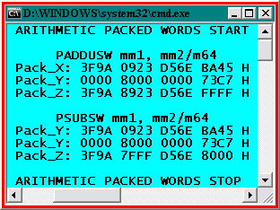
Малюнок 20 – Тестування пакетного арифметичного обчислення слів в ММХ розширенні
Беззнакове насичення вверх після пакетного додавання слів
Знакове пакетне віднімання слів.
Насичення униз
Насичення вверх

Як мною раніше відмічалося, що повний шифратор складається з чотирьох подібних спроектованому. Паралельна робота шифраторів забезпечує одночасне формування коду насичення в елементах пакету результату, для яких виникла ознака насичення.
В проектуванні не урахована одна обставина, яка видаляється легко шляхом не складного доповнення. Відноситься це до арифметичних обчислень над пакетами, елементами яких є подвійні слова. Команд обчислень з насиченням для такого випадку немає, тому механізм аналізу насичення та формування коду насичення, передача від певного джерела елемента пакету відсутні. Арифметична обробка без насичення якраз торкається цієї ситуації, тому додавання чи віднімання без насичення виконуються згідно з останньою умовою.
Спроектований автором досить складний пристрій ММХ розширення сучасного мікропроцесора не є випадковістю. Багаторічна робота по програмуванню у цьому напряму та знання структури комп’ютерної системи дала можливість сформувати певну інтуїцію та побудувати оригінальне обладнання для мультимедійного розширення головного мікропроцесора. Пропонується вивчення тексту програми, яку автор склав для дослідження пакетного додавання в комп'ютері для класів циклічної арифметики та арифметики з насиченням.

12 Програмне забезпечення арифметичної пакетної обробки
в мультимедійному ММХ розширенні комп’ютера

Лістинг 1- Програма для дослідження пакетного додавання в класах
циклічної арифметики та арифметики з насиченням в комп'ютері

format MZ ;Автор програми додавання в ММХ розширенні Бездітко О.М.
push cs
pop ds ;Ініціалізація сегменту даних
push ds
pop ss ;Ініціалізація сегменту стеку
jmp qqq
macro out_str str ;Макрос виведення повідомлення
{mov dx,str
mov ah,9
int 21h} ;Виведення за перериваннями
macro cursor ;Макрос переміщення екранного курсору
{ mov ah,2
mov dl,0dh
int 21h ;на наступну стрічку
mov dl,0ah
int 21h } ;та у її початок
macro scr_ddw adr ;Макрос виведення пакету байтів
{local nxt
push si
mov si,adr ;Початкова адреса пам’яті
add si,7 ;Зміщення на старшу адресу
mov cx,8 ;Кількість байтів в пакеті
nxt:scr_byt ;Виведення байту
dec si ;Зміна адреси
loop nxt ;Зациклення на виведення
pop si
cursor}
macro scr_byt ;Макрос виведення байту
{local tst,w_0,w_1
push bx
mov bl,128 ;Маска сканування
mov ah,2 ;Функція переривання
tst:test [si],bl ;Тестування біту
jz w_0 ;Біт дорівнює нулю
mov dl,'1'
jmp w_1
w_0:mov dl,'0'
w_1:int 21h ;Виведення біту на екран
shr bl,1
jne tst
pop bx
mov dl,' '
int 21h}
qqq: ;Початок основної програми
out_str mes21 ;Виведення на екран текстового повідомлення
cursor ;Переміщення
cursor ;екранного курсору
mov esi,a1 ;Ініціалізація
mov edi,a2 ;адресних
mov ebx,res ;покажчиків
;Packed ADDitin Double words MMX0:=(MMX0)+(MMX7)
out_str mes1 ;Виведення на екран текстового повідомлення
cursor
out_str mes22 ;Виведення на екран текстового повідомлення
scr_ddw a1 ;Виведення на екран першого пакету елементів
out_str mes23 ;Виведення на екран текстового повідомлення
scr_ddw a2 ;Виведення на екран другого пакету елементів
movq mm0,[esi] ;Завантаження першого пакету в ММХ розширення
movq mm7,[edi] ;Завантаження другого пакету в ММХ розширення
paddd mm0,mm7 ;Packed ADDitin Double words
movq[ebx],mm0 ;Збереження пакету суми в пам’ять
out_str mes24 ;Виведення на екран текстового повідомлення
scr_ddw res ;Виведення на екран суми пакету елементів
cursor
cursor
;Packed ADDitin Unsigned with Saturation Words MMX0:=(MMX0)+(MMX7)
out_str mes2 ;Виведення на екран текстового повідомлення
cursor
out_str mes22 ;Виведення на екран текстового повідомлення
scr_ddw a1 ;Виведення на екран першого пакету елементів
out_str mes23 ;Виведення на екран текстового повідомлення
scr_ddw a2 ;Виведення на екран другого пакету елементів
movq mm0,[esi] ;Завантаження першого пакету в ММХ розширення
paddusw mm0,[edi] ;Packed ADDitin Unsigned with Saturation Words
movq[ebx],mm0 ;Збереження пакету суми в пам’ять
out_str mes24 ;Виведення на екран текстового повідомлення
scr_ddw res ;Виведення на екран суми пакету елементів
cursor
cursor
;Packed ADDitin signed with Saturation Bytes MMX0:=(MMX0) +(MMX7)
out_str mes3 ;Виведення на екран текстового повідомлення
cursor
out_str mes22 ;Виведення на екран текстового повідомлення
scr_ddw a1 ;Виведення на екран першого пакету елементів
out_str mes23 ;Виведення на екран текстового повідомлення
scr_ddw a2 ;Виведення на екран другого пакету елементів
movq mm0,[esi] ;Завантаження першого пакету в ММХ розширення
movq mm7,[edi] ;Завантаження другого пакету в ММХ розширення
paddsb mm0,mm7 ;Packed ADDitin signed with Saturation Bytes
movq[ebx],mm0 ;Збереження пакету суми в пам’ять
out_str mes24 ;Виведення на екран текстового повідомлення
scr_ddw res ;Виведення на екран суми пакету елементів
cursor
cursor
out_str mes20 ;Виведення на екран текстового повідомлення
cursor
cursor
mov ax, 4c00h ;Повернення в операційну
int 21h ;систему комп’ютера
mes21 db ' TECHNOLOGY ADDITION START',0ah,0dh,'$'
mes20 db ' TECHNOLOGY MMX ADDITION STOP',0ah,0dh,'$'
mes22 db 'Pack_X:','$' mes23 db 'Pack_Y:','$'
mes24 db 'Pack_Z:','$'
mes1 db ' PADDD mm0,mm7 ;Packed ADDition Double word ',0ah,0dh,'$'
mes2 db ' PADDUSW mm0,mm7;PDDition Unsigned with SW',0ah,0dh,'$'
mes3 db ' PADDSB mm0,mm7;Packed ADDition signed with SB',0ah,0dh,'$'
a1 db 0c6h, 0d5h, 82h, 4fh, 0a4h, 50h, 0a6h, 0E9h
a2 db 3dh, 76h, 0f4h, 0bah, 0c8h, 56h, 0aah, 37h
res db a2-a1 dup(' ')

Директивно пакети даних з відповідними елементами резервуються. Програмний сегмент, стек та сегмент даних мають єдиний адресний простір.
Основна програма досить проста і складається в завантаження з пам’яті в регістри ММХ розширення пакетів операндів. Після додавання результат зберігається в пам'яті за непрямою адресою з регістрів. Регістри процесора ESI, EDI, EBX адресують операнди і результат відповідно. Дії по додаванню пакетів повторюються в лінійній програмі тричі, торкаючи додавання пакетів в класі циклічної арифметики та в базисі зі знаковим та беззнаковим насиченням при різній розрядності елементів пакету. Пакети елементів задаються програмістом директивно перед компіляцією програми, що забезпечую подачу у якості операндів різних комбінацій елементів пакетів.
Програмні макроси відносяться до сервісу керування курсором на екрані монітору, виведення біту, байту та пакету байтів на екран, передачу у вигляді друку повідомлення для інформованості користувача. Складність програми полягає в розробці якраз макросів, які пов’язані з програмними системними перериваннями комп’ютера.
Для компіляції асемблерних модулів, які мають команди процесора ММХ розширення, використовано автором пакет мови програмування низького рівня Fasm assembler–version 1.64. Цінність пакету полягає, крім вмонтованого спрощеного редактора, в можливості компіляції усіх команд, включаючи інструкції двох мультимедійних розширень та арифметичного співпроцесора. Допущені програмістом помилки синтаксису і семантики на етапі компіляції і компоновки робочого файлу контролюються з виведенням на екран відповідного повідомлення. Результат роботи програми дослідження пакетного додавання приведено унизу на малюнку у вигляді екранного вікна користувача. Малюнок оригінально доопрацьовано до вигляду хорошої читабельності. Для кожної з трьох команд додавання двійковим кодом передаються на екран пакети першого та другого операндів. Отриманий результат аналогічно виводиться на екран. Ситуації для пакету результату, які пов’язані з формуванням насичень, заточено в прямокутники. Кожен такий прямокутник торкається елементів пакету. Безумовно, користувач не бачить структури арифметичного пристрою, у якому формується результат при виникненні насичення. Усі обчислювальні дії в ММХ розширенні головного процесора приховані і лишаються не видимими.
Спроектований автором пристрій операційної частини ММХ розширення та висвітлений відносно цього матеріал допоможе багатьом програмістам в вирішенні питань раціонального та спрямованого використання команд медійного розширення. Програмування тісно пов’язано з апаратним забезпеченням і навпаки, є протилежний взаємозв’язок.
Арифметична пакетна обробка при відніманні схожа на додавання пакетів. Різниця полягає лише в аналізі позик, які виникають між елементами при відніманні. Заміна віднімання в суматорі додаванням в доповненні формує позики, які мають протилежне значення між елементним перенесенням та завжди дорівнює одиниці. Внутрішні перенесення розповсюджуються як і при додаванні за рахунок використання ланцюга паралельного розповсюдження перенесень.

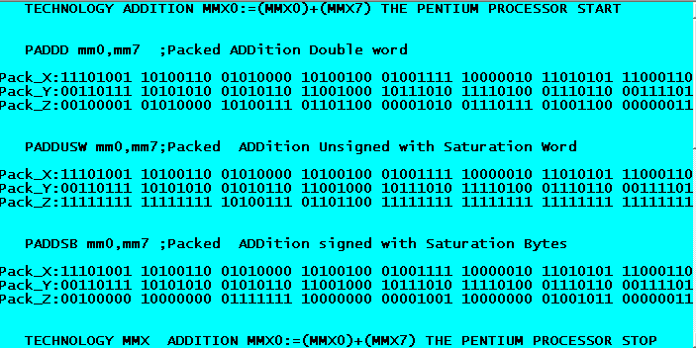
При пакетному додаванні подвійних слів між байтні та між словарні перенесення
ураховуються, міжелементні
перенесення не ураховуються
При пакетному додаванні слів з беззнаковим насиченням між байтні перенесення ураховуються, міжсловарні перенесення не ураховуються. При переповненні в елементі суми виникає насичення вверх.

При пакетному додаванні байтів зі знаковим насиченням між байтні перенесення не ураховуються. При переповненні розрядної сітки виникає насичення. Насичення вверх виникає при додатних елементах і вниз при від’ємних.

Малюнок 21 – Результат пакетного додавання в класі циклічної арифметики з
насиченням в розширенні пристрою ММХ базового мікропроцесора

ММХ базового мікропроцесора

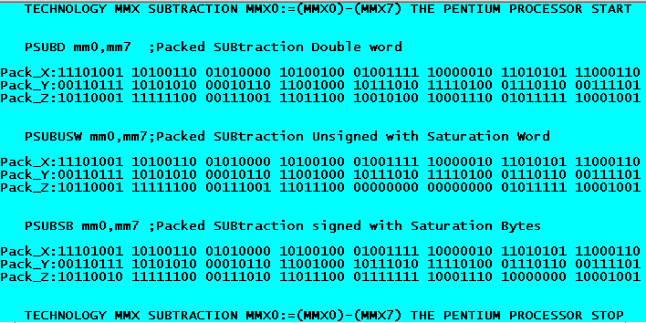
При пакетному відніманні подвійних слів між байтні та між словарні позики
ураховуються, міжелементні
позики не ураховуються
При пакетному відніманні слів з беззнаковим насиченням між байтні перенесення ураховуються, між словарні перенесення не ураховуються. При переповненні в елементі суми виникає насичення вниз.

При пакетному відніманні байтів зі знаковим насиченням між байтні позики не ураховуються. При переповненні розрядної сітки виникає насичення. Насичення вверх виникає при додатних елементах і вниз при від’ємних.

Малюнок 22 – Результат пакетного віднімання в класі циклічної арифметики та з
насиченням в розширенні пристрою ММХ базового мікропроцесора

В цій науково пізнавальній розробці автор виразив свій погляд на будову та використання складного цілочисельного операційного обладнання, яке знаходиться в головному мікропроцесорі. Спроектовано, на відміну від реального, гіпотетичний операцій пристрій, який програмно тестується в комп’ютері. Результати тестування виводяться на екран двійковим кодом у вигляді ланцюгів байтів даних зчетверених слів.
ВИСНОВКИ

Проведена автором науково дослідницька робота по питанням будови операційних пристроїв комп’ютерного обладнання, які розміщені в надрах потужного мікропроцесора, надає читачу можливість побачити приховані тонкощі схемної реалізації пристроїв. Цілеспрямовано складена та реалізована в комп’ютері тестова програма в мовному програмному середовищі асемблера впевнює зв’язок структури пристроїв з архітектурою програмної взаємодії. Для аналізу операційних елементів і будови подібних, як це бачить автор, використовано апарат алгебри логіки у вигляді логічних функцій. Будова систем логічних рівнянь базується на основі типових алгоритмів, які використовуються при схемній реалізації потрібних функцій. Програмна частина розробки складається з пакету програмного забезпечення, яке знаходиться в окремій директорії комп’ютера. Результати роботи програм приведені в посібнику у вигляді комп’ютерного екрану з відповідними повідомленнями.
Спроектований обчислювальний пристрій ММХ розширення потужного сучасного мікропроцесора з функцією головного процесора є однією з версій авторського руху шляхом творчого пошуку істини. Результати роботи програм стверджують доцільність проведених проектувань та отриманих схемних варіантів, згідно з якими побудовані пристрої головного мікропроцесора.
Посібник має призначення для використання запропонованої методики студентами навчальних закладів з комп’ютерних спеціальностей в період вивчення спеціальних дисциплін та в період курсового та дипломного проектування. Подані в пакеті програми в текстовій формі користувачем (читачем) легко і просто змінюються для певного призначення.
Критичні зауваження, пропозиції та свої захоплення автор сприйме і при необхідності після обговорення виправить припущені не доопрацювання або зміни методологію висвітлень певних питань.
Бажаю найкращих вражень та захоплень при роботі з посібником !
З повагою до всіх викладач методист вищої категорії О. М. Бездітко.

ЛІТЕРАТУРА

1 Барри Брей
Микропроцессоры INTEL

Санкт-Петербург, “ БХВ-Петербург“, 2005

2 Зубков С.В.
Assembler для Dos, Windows и UNIX
Москва 2000 г.

3 Григорьев В.Л .
Программирование однокристальных микропроцессоров.
М., “ Энергоатомиздат “ 1987 г.

4 Злобин В.К., Григорьев В.Л .
Программирование арифметических операций в микропроцессорах
М., “ Высшая школа “ 1991г.

5 Михаил Гук, Виктор Юров
Процессоры Pentium 3, Athlon и другие
Питер 2000 г.

ДОДАТОК

;Лістинг програми пакетної обробки слів в ММХ розширенні
format MZ
push cs
pop ds ;Ініціалізація сегменту даних
jmp qqq
macro out_str str ;Макрос виведення повідомлення
{mov dx,str
mov ah,9
int 21h} ;Виведення за перериваннями
macro cursor ;Макрос переміщення екранного курсору
{ mov ah,2
mov dl,0dh
int 21h ;на наступну стрічку
mov dl,0ah
int 21h } ;та у її початок
macro scr_ddw adr ; Виведення пакету байтів
{local nxt,nte
mov ah,2
push bp
push si ;Тимчасове збереження
mov si,adr ;Адреса змінної
add si,7 ;Регістр та
mov cx,4
nte:mov bp,2 ;лічильник байтів
nxt:scr_byt ;Вивід одного байту
dec si
dec bp
jnz nxt
mov dl,'' ;Виведення на екран
int 21h
loop nte ;Корекція лічильника та перехід
mov dl,'H' ;Виведення на екран
int 21h ;символу
pop si
pop bp} ;Поновлення регістру
macro scr_byt ;Виведення одного байту
{local comp,symb,scrn,exit
mov ah,2 ;Функція системного переривання
mov dh,1 ;Установка прапора користувача
mov dl,[si] ;Передача поточного байту
shr dl,4 ;Передача старшої тетради в молодшу
comp:cmp dl,10 ;Порівняння з десяткою
jnc symb ;Символ більше або дорівнює десять
add dl,30h ;Формування ASCII символу чисел 0,1,..,9
jmp scrn ;Перехід на вивід символу
symb:add dl,37h ;Формування ASCII символу чисел 10,11,..,15
scrn:int 21h ; Виведення символу
or dh,dh ;Аналіз
jz exit ;прапора користувача
mov dh,0 ;Скид прапора користувача
mov dl,[si] ;Передача текучого байту
and dl,0fh ;Формування молодшої тетради
jmp comp ;Перехід на обробку молодшої тетради символу
exit:nop }
qqq: ;Початок основної програми
out_str mes21 ;Виведення на екран текстового повідомлення
cursor ;Переміщення
mov esi,a1 ;Ініціалізація
mov edi,a2 ;адресних
mov ebx,res ;покажчиків
out_str mes1 ;Виведення на екран текстового повідомлення
out_str mes22 ;Виведення на екран текстового повідомлення
scr_ddw a1
cursor ;Виведення на екран першого пакету елементів
out_str mes23 ;Виведення на екран текстового повідомлення
scr_ddw a2
cursor ;Виведення на екран другого пакету елементів
movq mm0,[esi] ;Завантаження першого пакету в ММХ розширення
paddusw mm0,[edi] ; Packed ADDitin Unsigned with Saturation Word
movq[ebx],mm0 ;Збереження пакету суми в пам’яті
out_str mes24 ;Виведення на екран текстового повідомлення
scr_ddw res ;Виведення на екран суми пакету елементів
cursor
cursor
out_str mes2
out_str mes23 ;Виведення на екран текстового повідомлення
scr_ddw a1
cursor ;Виведення на екран першого пакету елементів
out_str mes23 ;Виведення на екран текстового повідомлення
scr_ddw a2
cursor ;Виведення на екран другого пакету елементів
movq mm0,[esi] ;Завантаження першого пакету в ММХ розширення
psubsw mm0,[edi] ;Packed SUBtractin signed with Saturation Word
movq[ebx],mm0 ;Збереження пакету суми в пам’яті
out_str mes24 ;Виведення на екран текстового повідомлення
scr_ddw res ;Виведення на екран суми пакету елементів
cursor
cursor
out_str mes20 ;Виведення на екран текстового повідомлення
cursor
mov ax, 4c00h ;Повернення в операційну
int 21h ;систему комп’ютера
mes21 db ' ARITHMETIC PACKED WORDS START',0ah,0dh,'$'
mes20 db ' ARITHMETIC PACKED WORDS STOP',0ah,0dh,'$'
mes22 db ' Pack_X: ','$'
mes23 db ' Pack_Y: ','$'
mes24 db ' Pack_Z: ','$'
mes1 db ' PADDUSW mm1, mm2/m64 ',0ah,0dh,'$'
mes2 db ' PSUBSW mm1, mm2/m64 ',0ah,0dh,'$'
a1 db 45h,0BAh,6Eh,0D5h,23h,09h,9Ah,3Fh
a2 db 0C7h,73h,00h,00h,00h,80h,00h,00h
res db a2-a1 dup(' ')

Програма вивчення пакетного додавання слів з беззнаковим насиченням та пакетного віднімання слів зі знаковим насиченням подібна по структурі програмам пакетного додавання та віднімання, яка була висвітлена в основній частині посібника. Відмінність цієї програми від попередньої полягає в тому, що на екран монітору виводяться пакети операндів та результату в компактній формі шістьнадцятирічниим кодом.

